Конспект
организованной образовательной деятельности для детей старшей группы (5-6 лет) «В гостях у Звездочета»

Цель: Способствовать развитию познавательных интересов детей.

Задачи:
Образовательные:
- Совершенствовать умение кодировать информацию о свойствах предметов (цвет, форма, величина, толщина).
- Формировать классификационные умения.
Развивающие:
- Создавать условия для развития логического мышления, сообразительности, внимания, воображения.
- Развивать способности к анализу, абстрагированию, умение строго выполнять правила.
Воспитательные:
- Воспитывать самостоятельность, умение понимать учебную задачу и выполнять её самостоятельно.
- Воспитывать интерес к математическим занятиям.

Материал: Логические блоки Дьенеша, таблицы для работы, ноутбук, презентация, музыкальные аудиозаписи «Колесики», «Мы пойдем налево».
Раздаточный материал: карточки-письма, основы для самостоятельной работы.

Ход занятия.
Воспитатель: Ребята, сегодня я вам предлагаю съездить к моему другу Звездочету. Он очень добрый, помогает упавшим на Землю Звездам вернуться домой, каждой в свою галактику. В последнее время у него много работы накопилось, поэтому, я думаю, что наша помощь ему не помешает.
- Вы согласны съездить сегодня к Звездочету?
-Тогда в путь!
Физкультминутка под трек «Колесики»
Воспитатель: Ехали – ехали и приехали! Вот и дом Звездочета.
Презентация. Слайд №1.
- Давайте поздороваемся со Звездочетом и узнаем, чем он сейчас занят?
Презентация. Слайд №2.
(Дети здороваются. Воспитатель задает вопрос и делает вид, что слушает ответ).
- Ребята, я вам уже говорила, что мой друг помогает Звездам вернуться домой. Они падают на Землю из разных галактик. Иногда звезды знают название своего дома, а иногда нет. И, тогда, приходится писать письма в планетарный совет. В каждом письме Звездочет указывает цвет, форму, величину, толщину упавшей звезды. Вчера на Землю упало много звезд. Они не знают название своего дома и нам необходимо помочь написать письма в планетарный совет и дать характеристику каждой из звезд.
- Сейчас я каждому из вас дам по звезде, а вы в письме укажите цвет, форму, величину и толщину своей звезды с помощью наших условных обозначений.
-Смотрите, не ошибитесь, указывайте информацию в письмах правильно.
(Воспитатель раздает необходимые материалы для самостоятельной работы: по 1 блоку Дьенеша и карточки-письма, дети самостоятельно заполняют условными обозначениями пустые окошки карточки).

Ц Т Ф Р

Воспитатель: Молодцы! Все письма написаны – можно отправлять их в планетарный совет (собирает письма-карточки).
-Ребята, пока мы будем ждать ответ, все упавшие на Землю звезды надо положить к коробку
(Достает и кладет таблицу, дети самостоятельно раскладывают блоки (звезды) по отделениям коробки (логической таблицы), ориентируясь на указанные основания классификации (толщина и форма).

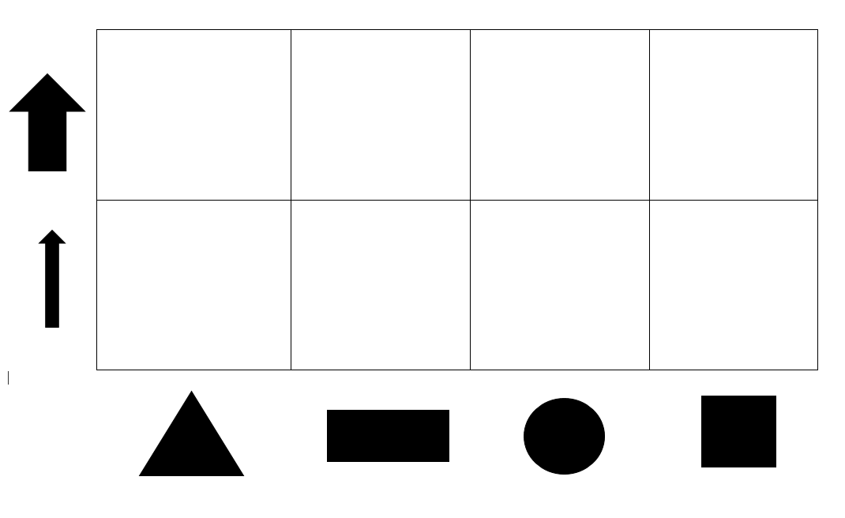

- Молодцы, справились с заданием! Ребята, ответ из планетарного совета еще не получен. Пока есть свободное время, давайте отдохнем.
Физкультминутка под трек «Мы пойдем налево»
Воспитатель: Пока мы отдыхали, пришел ответ из планетарного совета (показывает).
- Название планет пишут на космическом языке. Чтобы прочитать письма, их нужно перевести с космического языка на наш согласно инструкции. (Педагог обращает внимание детей на слайд презентации)
Презентация. Слайд №3.
- Давайте переведем письма и узнаем, из каких галактик прилетели наши гостьи.
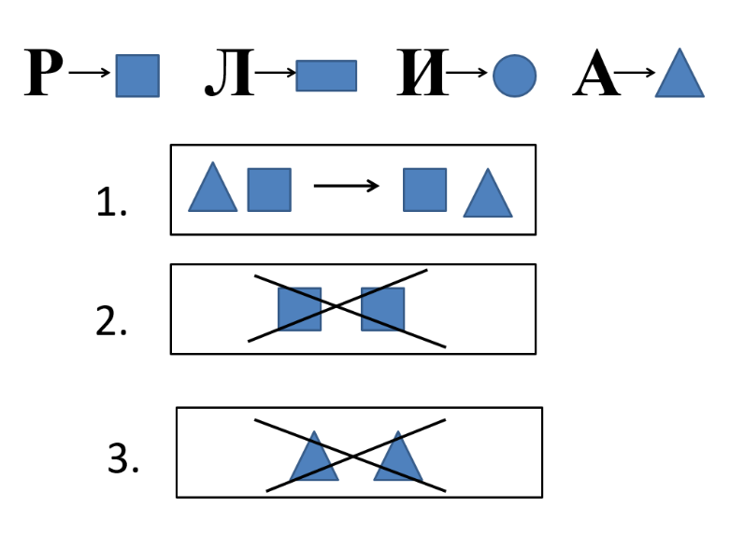
(Педагог вместе с детьми разбирает, что обозначает каждое правило. Дети, согласно правилам, производят изменения в ряде геометрических фигур.)
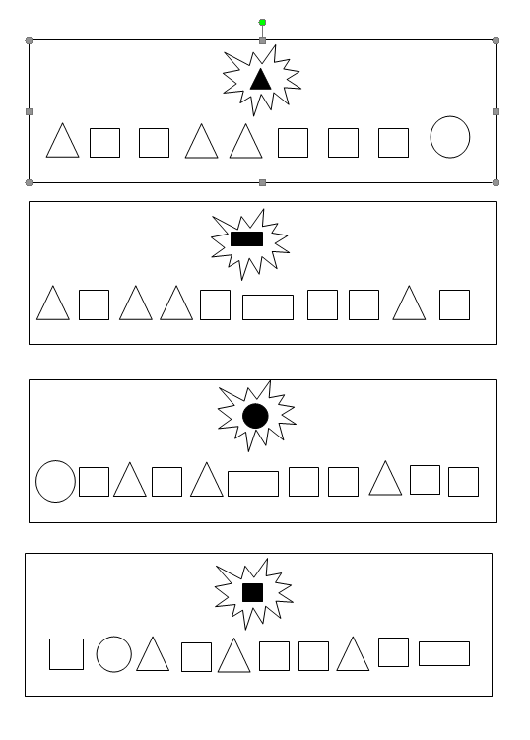

Воспитатель: Молодцы, ребята! Письма переведены на русский язык. Теперь мы знаем названия галактик, из которых к нам прилетели звезды.
- Ребята, нам необходимо отправить все звезды домой, но для этого давайте построим космические звездолеты.
(Дети самостоятельно строят из блоков Дьенеша модели звездолетов и дают им название).
Воспитатель: Здорово, ребята. Вы построили новые модели звездолетов, которые могут совершать полеты не только к близким, но и к далеким галактикам. Теперь все наши звезды будут отправлены Звездочетом по своим домам. Мы с вами очень помогли Звездочету и за это он приглашает нас еще раз приехать в гости. Но сейчас нам пора возвращаться домой. Давайте попрощаемся и отправимся в обратный путь.
(Дети встают из-за стола и прощаются).
- Садитесь в машины. Поехали домой!
Физкультминутка под трек «Колесики»
Воспитатель: Вот мы и вернулись домой из нашей интересной поездки.
(Педагог предлагает детям поделиться впечатлениями от поездки, сказать какое задание было для них самым интересным, какое – самым трудным (легким). Благодарит детей за работу).

